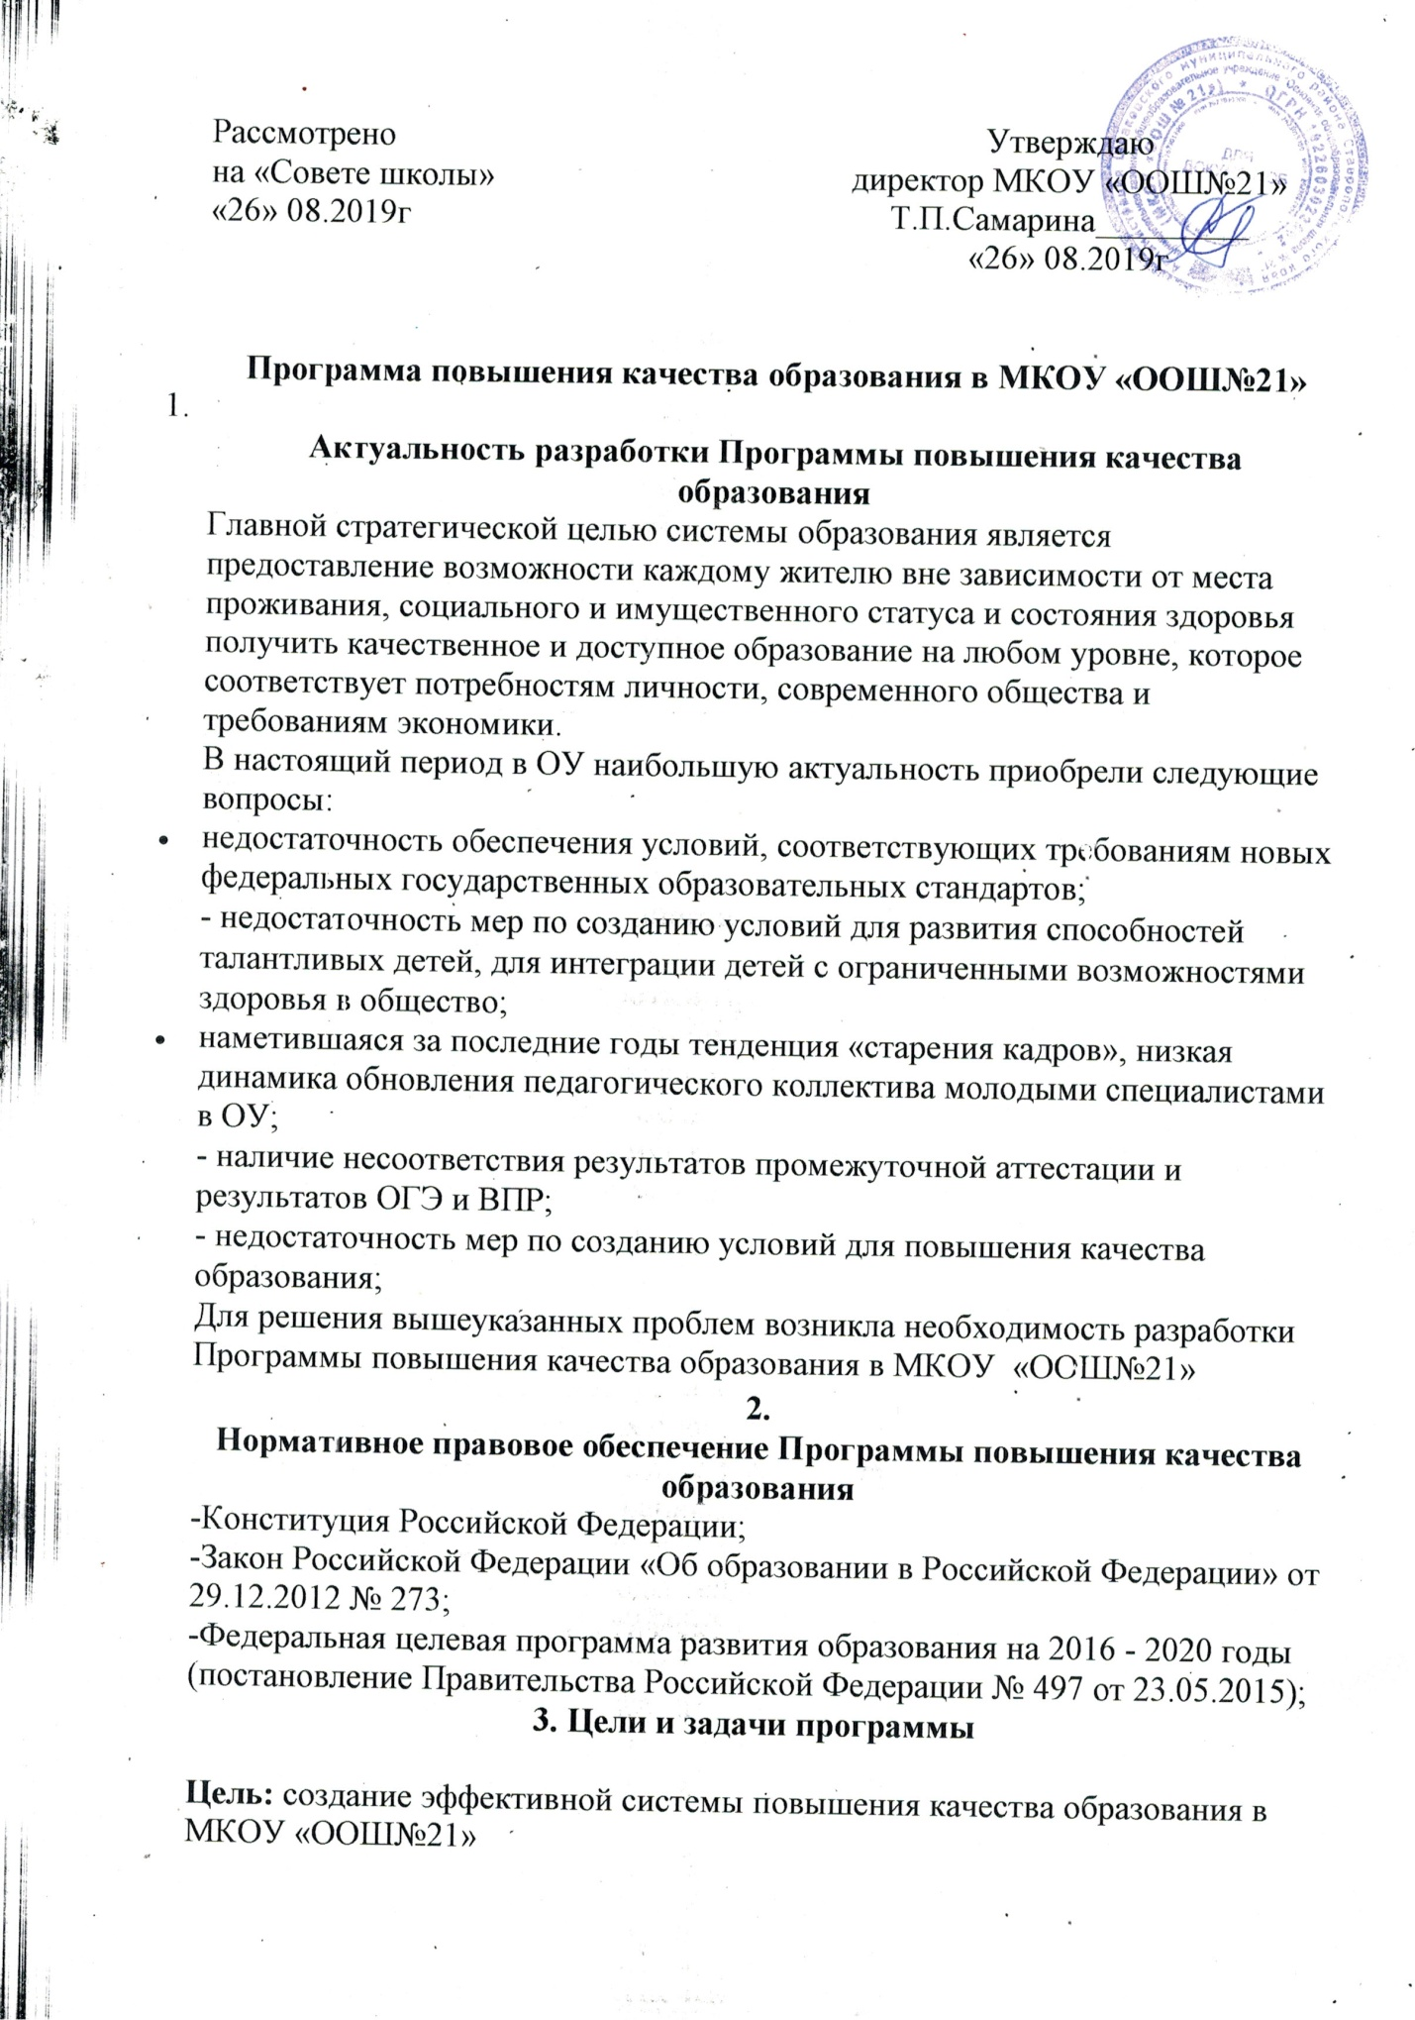

Программа повышения качества образования в МКОУ «ООШ№21»

Актуальность разработки Программы повышения качества образования
Главной стратегической целью системы образования является предоставление возможности каждому жителю вне зависимости от места проживания, социального и имущественного статуса и состояния здоровья получить качественное и доступное образование на любом уровне, которое соответствует потребностям личности, современного общества и требованиям экономики.
В настоящий период в ОУ наибольшую актуальность приобрели следующие вопросы:
- недостаточность обеспечения условий, соответствующих требованиям новых федеральных государственных образовательных стандартов;
- недостаточность мер по созданию условий для развития способностей талантливых детей, для интеграции детей с ограниченными возможностями здоровья в общество;
- наметившаяся за последние годы тенденция «старения кадров», низкая динамика обновления педагогического коллектива молодыми специалистами в ОУ;
- наличие несоответствия результатов промежуточной аттестации и результатов ОГЭ и ВПР;
- недостаточность мер по созданию условий для повышения качества образования;
Для решения вышеуказанных проблем возникла необходимость разработки Программы повышения качества образования в МКОУ «ООШ№21»
2.
Нормативное правовое обеспечение Программы повышения качества образования
-Конституция Российской Федерации;
-Закон Российской Федерации «Об образовании в Российской Федерации» от 29.12.2012 № 273;
-Федеральная целевая программа развития образования на 2016 - 2020 годы (постановление Правительства Российской Федерации № 497 от 23.05.2015);
3. Цели и задачи программы

Цель: создание эффективной системы повышения качества образования в МКОУ «ООШ№21»
Задачи:
- постоянный мониторинг качества образования в ОУ;
- определение направлений повышения качества образования в ОУ;
- разработка адресной поддержки педагогическим работникам;
- подготовка, переподготовка и повышение квалификации педагогических работников;
4. Ожидаемые результаты реализации программы
Реализация программы позволит создать условия для:
- формирования инструментов и ресурсов преодоления низких результатов обучения в ОУ за счет использования передового педагогического опыта руководящих и педагогических работников и внедрения современных инновационных технологий и программ;
- повышения профессионального уровня педагогических работников школы, включающего в себя курсовую, внекурсовую подготовку педагогов, а также их участие в работе общественно-профессиональных объединений региона;
- обеспечения комплексного мониторинга качества образования в ОУ;
- осуществления повышения качества образования в ОУ за счет перевода школы, в эффективный режим функционирования;
- снижения доли учащихся, не освоивших основную общеобразовательную программу;
- повышения качества предоставляемых образовательных услуг в соответствии с государственными образовательными стандартами, стандартами нового поколения, современными требованиями.
5. Сроки реализации программы
Реализация программы рассчитана на 2019-2023 год.
6.Структура Программы:
- Организационная деятельность
- Контрольно-диагностическая и коррекционная деятельность
- Методическая деятельность
- Работа с учащимися, имеющими низкий уровень общеобразовательной подготовки
- Работа с родителями
п/п | Мероприятия | Сроки | Ответственные | Предполагаемые результаты
  - Организационная деятельность

 | Проведение комплексной диагностики результатов деятельности школы | Август 2019 | Администрация  Педагог-психолог | Выявление причин не успешности учащихся
 | Проведение пед. совета «Качество образования как основной показатель работы образовательного учреждения» | Сентябрь 2019 | Администрация | Информационное сопровождение системы оценки качества образования
 | Административный контроль за состоянием преподавания предметов с низким рейтингом по результатам комплексной диагностики | в течение периода | администрация | Повышение качества преподавания предметов
 | Мониторинг внеучебной деятельности учащихся | В течение периода | администрация | Итоги контроля внеучебной деятельности учащихся. Анализ воспитательной работы
2.Контрольно-диагностическая и коррекционная деятельность

 | Контроль за полнотой и качеством выполнения учебных программ | Май | администрация | Получение информации о выполнении учебных программ.
 | Проведение и анализ результатов пробных экзаменов по предметам | Декабрь ,апрель | администрация | Контроль успеваемости и промежуточной аттестации обучающихся
 | Создание условий для обеспечения коррекции образовательной деятельности с целью устранения пробелов в знаниях обучающихся; повышение качества подготовки выпускников | Апрель, май | администрация | Принятие управленческих решений по повышению качества образования
 | Персональный контроль за деятельностью педагогов, ученики которых показали низкий уровень знаний | Весь период | администрация | Адресная, своевременная управленческая и методическая помощь, корректировка деятельности
 | Мониторинг уровня сформированности УУД. | апрель | Учителя-предметники | Получение информации для принятия управленческих решений по повышению качества образования
3.Методическая деятельность

 | Повышение профессионализма педагогов через организацию курсовой подготовки, самообразование | Весь период | Учителя- предметники | Повышение качества преподавания предметов
 | Посещение в аналитических семинаров по выявлению причин низких результатов обучения | Весь период | Учителя- предметники | Разработка рекомендаций по устранению причин низких результатов
 | Участие в семинарах и вебинарах | Весь период | Учителя- предметники | Повышение уровня профессиональной компетентности педагогов
 | Организация психолог-педагогической поддержки для педагогов, для профилактики «эмоционального выгорания» | Весь период | Педагог - психолог | Профилактика «эмоционально выгорания»
4.Работа с учащимися, имеющими низкий уровень общеобразовательной подготовки

 | Оценка учебных достижений учащихся | Весь период | Классные руководители | Повышение мотивации, увеличение количества успешных учащихся
 | Психолого-педагогическая поддержка учащихся с неблагоприятной оценочной ситуацией | Весь период | Педагог-психолог | Повышение мотивации, увеличение количества успешных учащихся
 | Организация индивидуальной работы с учащимися имеющими пробелы в ЗУН и испытывающими трудности в обучении | Весь период | учителя - предметники | Повышение мотивации, увеличение количества успешных учащихся
5.Работа с родителями

 | Организация родительского лектория по вопросам ФГОС, государственной итоговой аттестации учащихся 9 классов | Весь период | кл. руководители | Повышение уровня просветительской деятельности среди родителей
 | Организация сотрудничества с родителями по вопросам качества образования  ( родительский комитет, кл. руководители  совет профилактики, индивидуальная работа с родителями) | Весь период | кл. руководители | Повышение родительской мотивации к контролю за успеваемостью , исправление неудовлетворительных и нежелательных оценок

7. Управление реализацией программы и контроль
за ходом ее исполнения
Программа повышения качества образования реализуется МКОУ «ООШ№21»
МКОУ «ООШ№21» несёт ответственность за реализацию программы и за обеспечение предполагаемых результатов.
Контроль за ходом реализации программы повышения качества образования осуществляет директор школы.

